Институт информационных технологий

Кафедра «Информационные системы»

ОТЧЕТ

по лабораторной работе № 3

«Метод решающих матриц»

по дисциплине «Методы системного анализа и проектирования информационных систем»

Выполнил студент группы ИС/б-22-1-о

Крюкова К.М.

Проверил доцент

Кудрявченко И.В.

Севастополь

2024

**3.1 Цель работы**

Углубление теоретических знаний в области системного анализа, исследование способов оценки сложных систем.

**3.2 Вариант задания**

Оценить влияние факторов нижнего уровня на проектирование всей системы в целом по варианту (рисунок 3.1).

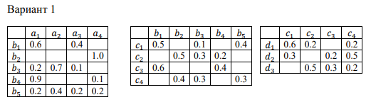

Рисунок 3.1 – Вариант задания

**3.3 Ход выполнения работы**

3.3.1 В начале лабораторной работы работа экспертов была представлена в виде нескольких уровней с весовыми коэффициентами в соответствии с вариантом задания, что показано на рисунке 3.3.

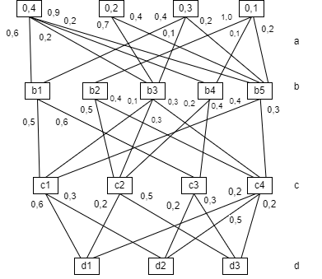

Рисунок 3.2 – Уровни работы экспертов.

Далее были определены относительные веса второго уровня:

$$b_{i}\sum_{j=1}^{na}{p_{ij}a_{j}}$$

$$b_{1}=0,4*0,6+0,3*0,4=0,36$$

$$b_{2}=1*0,1=0,1$$

$$b_{3}=0,4*0,2+0,7*0,2+0,3*0,1=0,25$$

$$b_{4}=0,9*0,4+0,1*0,1=0,37$$

$$b_{5}=0,2*0,4+0,4*0,2+0,2*0,3+0,2*0,1=0,24$$

$$b_{сумма}=\sum_{j=1}^{5}{b_{i}=0,36+0,1+0,25+0,37+0,24=1,32}$$

Затем было произведено нормирование элементов $b_{i}$:

$$b_{n1}=0,36/1,32=0,27$$

$$b_{n2}=0,1/1,32=0,075$$

$$b_{n3}=0,25/1,32=0,189$$

$$b_{n4}=0,37/1,32=0,28$$

$$b_{n5}=0,24/1,32=0,18$$

Также были рассчитаны относительные веса для третьего уровня:

$$с_{i}\sum_{j=1}^{nb}{p_{ij}b_{j}}$$

$$с_{1}=0,5*0,27+0,1*0,189+0,4*0,18=0,223$$

$$с_{2}=0,5*0,075+0,3*0,189+0,2*0,28=0,1502$$

$$с_{3}=0,6*0,27+0,4*0,28=0,274$$

$$с_{4}=0,4*0,075+0,3*0,189+0,3*0,18=0,1407$$

$$с_{сумма}=\sum_{j=1}^{4}{с_{i}=0,223+0,1502+0,274+0,1407=0,7879}$$

После этого было произведено нормирование элементов $с_{i}$:

$$с_{n1}=0,223/0,7879=0,28$$

$$с_{n2}=0,1502/0,7879=0,19$$

$$с_{n3}=0,274/0,7879=0,347$$

$$с_{n4}=0,1407/0,7879=0,179$$

Последним из расчетов было определение относительных весов четвертого уровня:

$$d_{i}\sum_{j=1}^{nc}{p_{ij}c_{j}}$$

$$d_{1}=0,6*0,28+0,2*0,19+0,2*0,179=0,2418$$

$$d_{2}=0,3*0,28+0,2*0,347+0,5*0,179=0,2429$$

$$d_{3}=0,5*0,19+0,3*0,347+0,2*0,179=0,2349$$

$$d_{сумма}=\sum_{j=1}^{3}{d_{i}=0,2418+0,2429+0,2349=0,7196}$$

После этого было произведено нормирование элементов $d_{i}$:

$$d_{n1}=0,2418/0,7196=0,337$$

$$d_{n2}=0,2429/0,7196=0,337$$

$$d_{n3}=0,2349/0,7196=0,323$$

Полученные результаты показывают, что все варианты оказывают равномерное влияние на проектирование всей системы. Для проверки решения была написана программа на языке python, которая решает задачу методом решающих матриц любой размерности, которая показана в листинге 3.1.

Листинг 3.1 – Код программы

import numpy as np

def normalize_weights(matrix1, matrix2):

result = np.dot(matrix2, matrix1)

total = np.sum(result)

if total != 0:

normalized = result / total

else:

normalized = result

return normalized

vector = np.array([0.4, 0.2, 0.3, 0.1])

matrix1 = np.array([

[0.6, 0, 0.4, 0],

[0, 0, 0, 1.0],

[0.2, 0.7, 0.1, 0],

[0.9, 0, 0, 0.1],

[0.2, 0.4, 0.2, 0.2]

])

matrix2 = np.array([

[0.5, 0, 0.1, 0, 0.4],

[0, 0.5, 0.3, 0.2, 0],

[0.6, 0, 0, 0.4, 0],

[0, 0.4, 0.3, 0, 0.3]

])

matrix3 = np.array([

[0.6, 0.2, 0, 0.2],

[0.3, 0, 0.2, 0.5],

[0, 0.5, 0.3, 0.2]

])

print("Вычисление весов для второго уровня:")

level2_weights = normalize_weights(vector, matrix1)

print(level2_weights)

print("\nВычисление весов для третьего уровня:")

level3_weights = normalize_weights(level2_weights, matrix2)

print(level3_weights)

print("\nВычисление весов для четвертого уровня:")

level4_weights = normalize_weights(level3_weights, matrix3)

print(level4_weights)

Вычисления, полученные программным методом, совпали с вычислениями, сделанными аналитическим методом , что показано в выводе программы на рисунке 3.3.

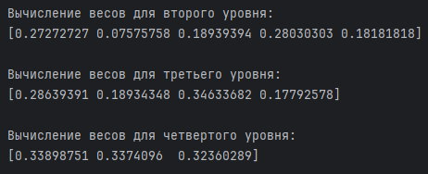

Рисунок 3.3 – Вывод программы

**Выводы**

В ходе лабораторной работы был исследован метод решающих матриц, который применяется для оценки влияния различных факторов на систему и определения наиболее важных из них. Для системы, полученной по варианту, был построен граф с несколькими уровнями с весовыми коэффициентами. Для каждого уровня были рассчитаны относительные веса. Все элементы были нормированы. Итоговые значения говорят о том, что все варианты практически одинаково влияют на систему. В конце выполнения лабораторной работы был написан отчет.